**Software Requirement Analysis  
for Network Printer System**

**Project Team**

**Class B Team 1**

Date

**2015-10-13**

**Team Information**

**201011252 도승현**

**201011293 정현인**

**201011286 임호형**

**201211284 송가영**

**201560496 Tanguy**

**Table of Contents**

1 Introduction 5

1.1 Purpose 5

1.2 Scope 5

1.3 Definition, acronyms, and abbreviations 6

1.4 Reference 6

1.5 Overview 6

2 Overall Description 6

2.1 Product Perspective 6

2.2 Product functions 6

2.3 User characteristics 7

2.4 Constraints 7

2.5 Assumptions and dependencies 7

3 Structured Analysis 7

3.1 System Context Diagram 7

3.1.1 The System Context Diagram 7

3.1.2 Event List 8

3.2 Data Flow Diagram 8

3.2.1 DFD level 0 8

3.2.1.1 DFD 8

3.2.1.2 Process Specification 9

3.2.1.2.1 Process 0 9

3.2.1.3 Data Dictionary 9

3.2.2 DFD Level 1 10

3.2.2.1 DFD 10

3.2.2.2 Process Specification 10

3.2.2.2.1 Process 1 10

3.2.2.2.2 Process 2 10

3.2.2.3 Data Dictionary 11

3.2.3 DFD Level 2 12

3.2.3.1 DFD 12

3.2.3.2 Process Specification 13

3.2.3.2.1 Process 1.1 13

3.2.3.2.2 Process 1.2 13

3.2.3.2.3 Process 1.3 13

3.2.3.2.4 Process 1.4 13

3.2.3.2.5 Process 2.1 14

3.2.3.2.6 Process 2.2 14

3.2.3.2.7 Process 2.3 14

3.2.3.3 Data Dictionary 15

3.2.4 DFD Level 3 16

3.2.4.1 DFD 16

3.2.4.2 Process Specification 16

3.2.4.2.1 Process 2.1.1 16

3.2.4.2.2 Process 2.1.2 16

3.2.4.2.3 Process 2.1.3 17

3.2.4.2.4 Process 2.1.4 17

3.2.4.2.5 Process 2.1.5 17

3.2.4.2.6 Process 2.1.6 17

3.2.4.3 Data Dictionary 18

3.2.4.4 State Transition Diagram (*Controller 2.1.1)* 19

3.2.5 DFD Level 4 19

3.2.5.1 DFD 19

3.2.5.2 Process Specification 20

3.2.5.2.1 Process 2.1.2.1 20

3.2.5.2.2 Process 2.1.2.2 21

3.2.5.2.3 Process 2.1.2.3 21

3.2.5.2.4 Process 2.1.2.4 21

3.2.5.2.5 Process 2.1.2.5 21

3.2.5.2.6 Process 2.1.2.6 22

3.2.5.2.7 Process 2.1.3.1 22

3.2.5.2.8 Process 2.1.3.2 22

3.2.5.2.9 Process 2.1.3.3 22

3.2.5.2.10 Process 2.1.3.4 22

3.2.5.2.11 Process 2.1.4.1 23

3.2.5.2.12 Process 2.1.4.2 23

3.2.5.2.13 Process 2.1.4.3 23

3.2.5.2.14 Process 2.1.4.4 24

3.2.5.3 Data Dictionary 24

3.2.5.4 State Transition Diagram 26

3.2.5.4.1 STD for Controller 2.1.2.4 26

3.2.5.4.2 STD for Controller 2.1.2.5 26

3.2.5.4.3 STD for Controller 2.1.3.1 27

3.2.5.4.4 STD for Controller 2.1.4.1 27

3.2.6 Overall DFD 28

1. Introduction
   1. Purpose

본 문서는 <Network Printer System : NPS>를 구현하기 위한 요구사항을 명세한 문서이다. NPS는 네트워크 프린터를 소프트웨어만을 이용한 가상의 시스템이다.

* 1. Scope

일반적으로 사용하는 네트워크 프린터는 다수의 사용자가 하나의 프린터를 공유하여 사용한다. <그림 1>은 일반적인 네트워크 프린터 구성을 나타낸다.

그림 일반적인 Network Printer 구성

이번 프로젝트는 <그림 1>의 네트워크 프린터 구성을 소프트웨어 만으로 이루어진 가상 시스템으로 구현된다. 프린터는 자신의 상태를 관리하여 사용자에게 알려주고, 다수의 사용자로부터 출력 내용과 출력 신호를 받아 출력물을 만들어 내는 역할을 한다. 모든 시스템은 SW만으로 구현한다. HW가 필요한 부분은 SW모듈을 만들어 가상의 HW를 구현한다.

* 1. Definition, acronyms, and abbreviations

NPS : Network Printer System

SW : Software

HW : Hardware

EP : Extracted Paper

EI : Extracted Ink

AP : Add Paper

AI : Add Ink

* 1. Reference
  2. Overview

2장 개발 대상에 대한 설명

3장 세부 기능 명세

1. Overall Description
   1. Product Perspective

SW로 개발하는 가상의 네트워크 프린터 시스템

* 1. Product functions

프린터는 “*.txt” 파일을 출력한다.

프린터는 다수의 사용자로부터 출력신호를 받아 출력물을 만들어 낸다.

프린터의 출력 결과를 화면에 보여준다.

프린터의 출력은 요청에 의해 중단될 수 있다.

프린터는 여러 사용자가 동시에 출력을 요청할 경우, 가장 먼저 온 순서대로 출력한다.

프린터는 잉크 및 종이의 상태와 잔량을 확인해 사용자에게 알려준다.

프린터의 출력은 조건에 따라 불가능 할 수 있다.

프린터의 잉크는 출력하는 글자 수에 비례해 줄어든다.

프린터의 종이 및 잉크는 관리자에 의해 충전된다.

관리자는 프린터에 사용자를 등록/삭제할 수 있다.

관리자는 현재 등록된 사용자를 확인할 수 있다.

* 1. User characteristics

한 사용자가 중복으로 프린터를 요청할 수 있다.

관리자의 경우 잉크와 종이 충전이 가능하다.

* 1. Constraints

모든 시스템은 SW만으로 구현하고 HW가 필요한 부분은 SW 모듈을 만들어서 가상으로 HW를 구현한다. 따라서 모든 명령은 Cygwin의 command로 수행된다.

* 1. Assumptions and dependencies

사용자는 존재하지 않는 파일을 전송할 수 없다.

1. Structured Analysis
   1. System Context Diagram
      1. 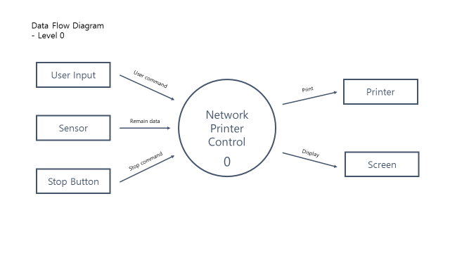The System Context Diagram
      2. Event List

|  |  |
| --- | --- |
| **Input/Output Event** | Description |
| **User Command** | 사용자가 Command를 입력하면 컨트롤러에 전달한다. |
| **Remain Data** | 센서에서 잉크와 종이의 잔량을 감지해 컨트롤러에 전달한다. |
| **Stop Command** | 인쇄 중지 버튼을 누르면 Stop 명령을 컨트롤러에 전달한다. |
| **Print** | 컨트롤러가 Command를 해석해 프린터의 작업을 명령한다. |
| **Display** | 인쇄 상태, 소모품 잔량 등을 Screen에 표시한다. |

* 1. Data Flow Diagram
     1. DFD level 0
        1. 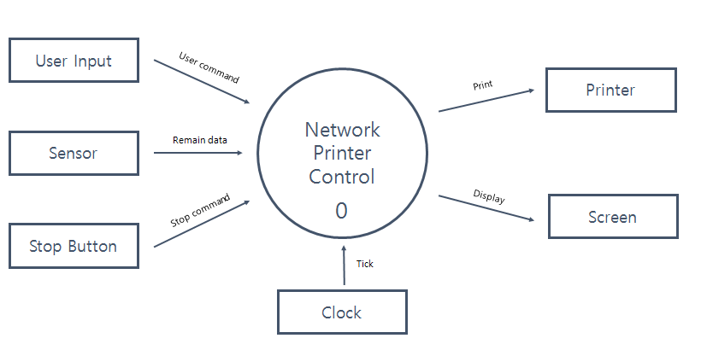DFD
        2. Process Specification
           1. Process 0

|  |  |
| --- | --- |
| **Reference No.** | 0 |
| **Name** | Network Printer Control |
| **Input** | User command, Remain data, Stop command |
| **Output** | Display, Print |
| **Process Description** | 사용자가 입력한 명령어, 센서가 전달하는 잉크와 용지의 잔량, 정지 명령을 받아 스크린과 프린터에 작업 명령을 내리는 프로세스 |

* + - 1. Data Dictionary

|  |  |  |
| --- | --- | --- |
| **Data Name** | **Description** | **Format / Type** |
| User command | 사용자가 입력한 명령어 | String |
| Remain data | 잉크 및 용지의 잔량 | Int |
| Stop command | 출력 중단 명령 | Boolean |
| Print | 프린트 출력할 데이터 | File |
| Display | 스크린 화면에 출력할 데이터 | Structure  - String message  - Int ink  - Int paper - String printData  - String time  - String status  - Array content  - Array userList |

* + 1. DFD Level 1
       1. 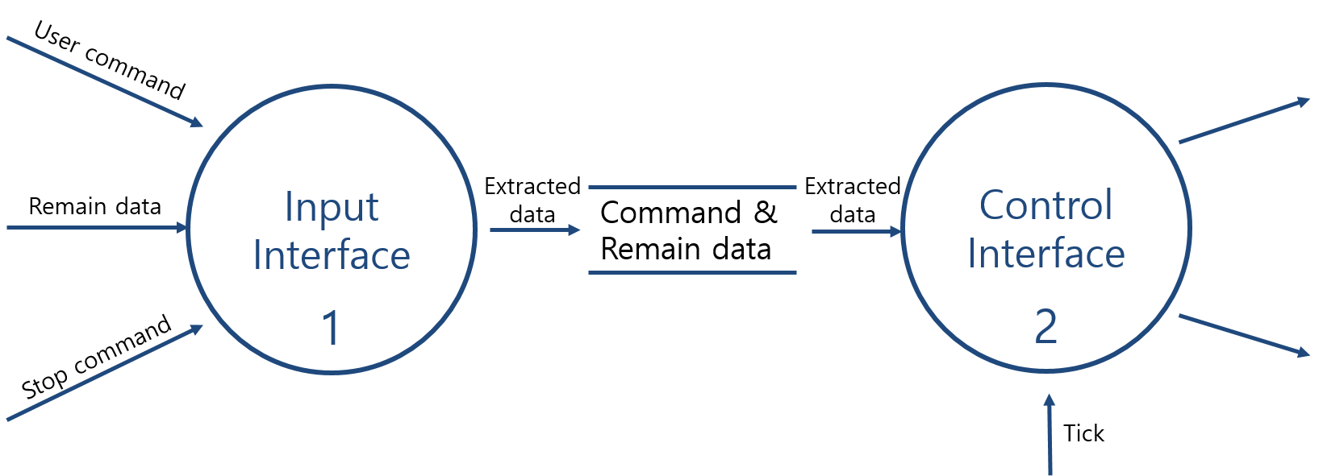DFD
       2. Process Specification
          1. Process 1

|  |  |
| --- | --- |
| **Reference No.** | **1** |
| **Name** | Input Interface |
| **Input** | User command, Remain data, Stop command |
| **Output** | Extracted data |
| **Process Description** | 사용자가 입력한 명령어, 센서가 전달하는 잉크와 용지의 잔량, 정지 명령을 받아 필요한 정보를 정제하여 전달하는 프로세스 |

* + - * 1. Process 2

|  |  |
| --- | --- |
| **Reference No.** | **2** |
| **Name** | Control Interface |
| **Input** | Extracted data |
| **Output** | Print, Display |
| **Process Description** | 정제된 정보를 통해 프린터와 스크린에게 작업명령을 내리는 프로세스 |

* + - 1. Data Dictionary

|  |  |  |
| --- | --- | --- |
| **Data Name** | **Description** | **Format / Type** |
| User command | 사용자가 입력한 명령어 | String |
| Remain data | 잉크 및 용지의 잔량 | Int |
| Stop command | 출력 중단 명령 | Boolean |
| Print | 프린트 출력할 데이터 | File |
| Display | 스크린 화면에 출력할 데이터 | Structure  - String message  - Int ink  - Int paper - String printData  - String time  - String status  - Array content  - Array userList |
| Extracted data | Input Interface에 입력된 정보들을 추출한 데이터 | Structure  - String command  - Boolean stop  - File  - String message  - Int ink  - Int paper - String printData  - String time  - String status  - Array content  - Array userList |

* + 1. DFD Level 2
       1. 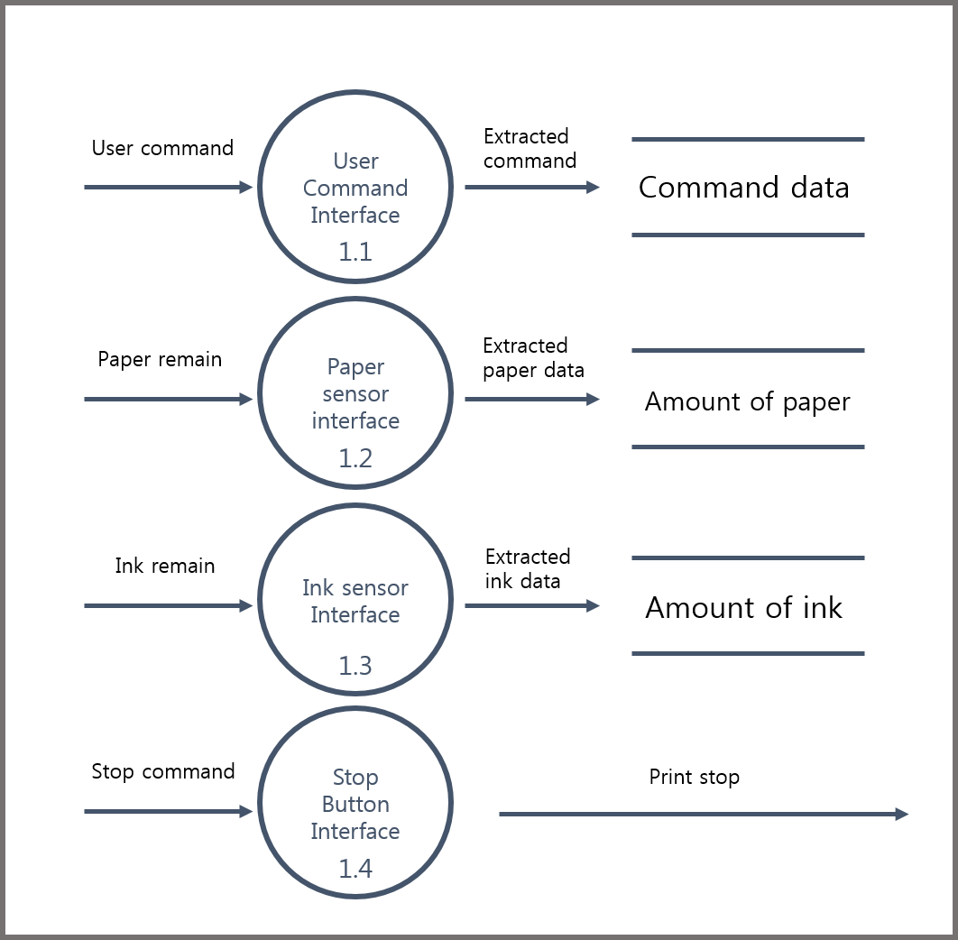DFD

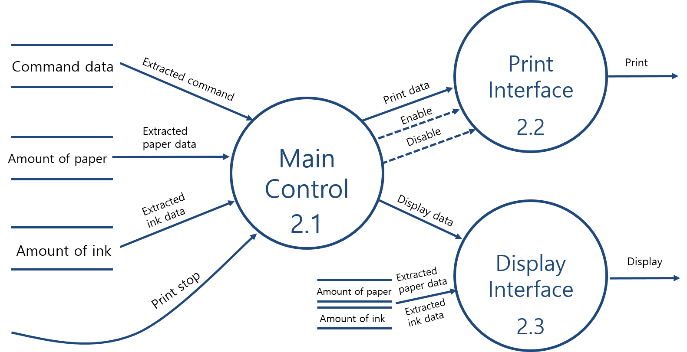

* + - 1. Process Specification
         1. Process 1.1

|  |  |
| --- | --- |
| **Reference No.** | **1.1** |
| **Name** | User Command Interface |
| **Input** | User command |
| **Output** | Extracted command |
| **Process Description** | 사용자가 입력한 명령어를 받아 전달하는 프로세스 |

* + - * 1. Process 1.2

|  |  |
| --- | --- |
| **Reference No.** | **1.2** |
| **Name** | Paper Sensor Interface |
| **Input** | Paper remain |
| **Output** | Extracted paper data |
| **Process Description** | 용지의 잔량을 받아 전달하는 프로세스 |

* + - * 1. Process 1.3

|  |  |
| --- | --- |
| **Reference No.** | **1.3** |
| **Name** | Ink Sensor Interface |
| **Input** | Ink remain |
| **Output** | Extracted ink data |
| **Process Description** | 잉크의 잔량을 받아 전달하는 프로세스 |

* + - * 1. Process 1.4

|  |  |
| --- | --- |
| **Reference No.** | **1.4** |
| **Name** | Stop Button Interface |
| **Input** | Stop command |
| **Output** | Print stop |
| **Process Description** | 출력을 취소시키는 명령을 전달하는 프로세스 |

* + - * 1. Process 2.1

|  |  |
| --- | --- |
| **Reference No.** | **2.1** |
| **Name** | Main Control |
| **Input** | Extracted command, Extracted paper data, Extracted ink data, Print stop |
| **Output** | Print data, Display data |
| **Process Description** | 전달받은 명령어, 잉크 및 용지의 잔량과 정지명령을 각 목적에 맞게 Print Interface와 Display Interface에 전달하는 프로세스 |

* + - * 1. Process 2.2

|  |  |
| --- | --- |
| **Reference No.** | **2.2** |
| **Name** | Print Interface |
| **Input** | Print data |
| **Output** | Print |
| **Process Description** | 출력할 데이터를 입력받아 출력 명령을 내리는 프로세스 |

* + - * 1. Process 2.3

|  |  |
| --- | --- |
| **Reference No.** | **2.3** |
| **Name** | Display Interface |
| **Input** | Display data, Extracted paper data, Extracted ink data |
| **Output** | Display |
| **Process Description** | 스크린에 출력할 데이터를 입력받아 스크린 출력 명령을 내리는 프로세스 |

* + - 1. Data Dictionary

|  |  |  |
| --- | --- | --- |
| **Data Name** | **Description** | **Format / Type** |
| User command | 사용자가 입력한 명령어 | String |
| Paper remain | 용지의 잔량 | Int |
| Ink remain | 잉크의 잔량 | Int |
| Stop command | 출력 중단 명령 | Boolean |
| Extracted command | 입력된 명령어 | String |
| Extracted paper data | 프린터에 있는 용지의 잔량 | Int |
| Print stop | 입력된 출력 중단 명령 | Boolean |
| Extracted command | 입력된 명령어 | String |
| Extracted paper data | 프린터에 있는 용지의 잔량 | Int |
| Extracted ink data | 프린터에 있는 잉크의 잔량 | Int |
| Print stop | 입력된 출력 중단 명령 | Boolean |
| Print data | 프린터에 전달할 데이터 | File |
| Display data | 스크린 화면에 출력하기 위해 전달할 데이터 | Structure  - String message  - Int ink  - Int paper - String printData  - String time  - String status  - Array content  - Array userList |
| Print | 프린트 출력할 데이터 | File |

* + 1. DFD Level 3
       1. DFD

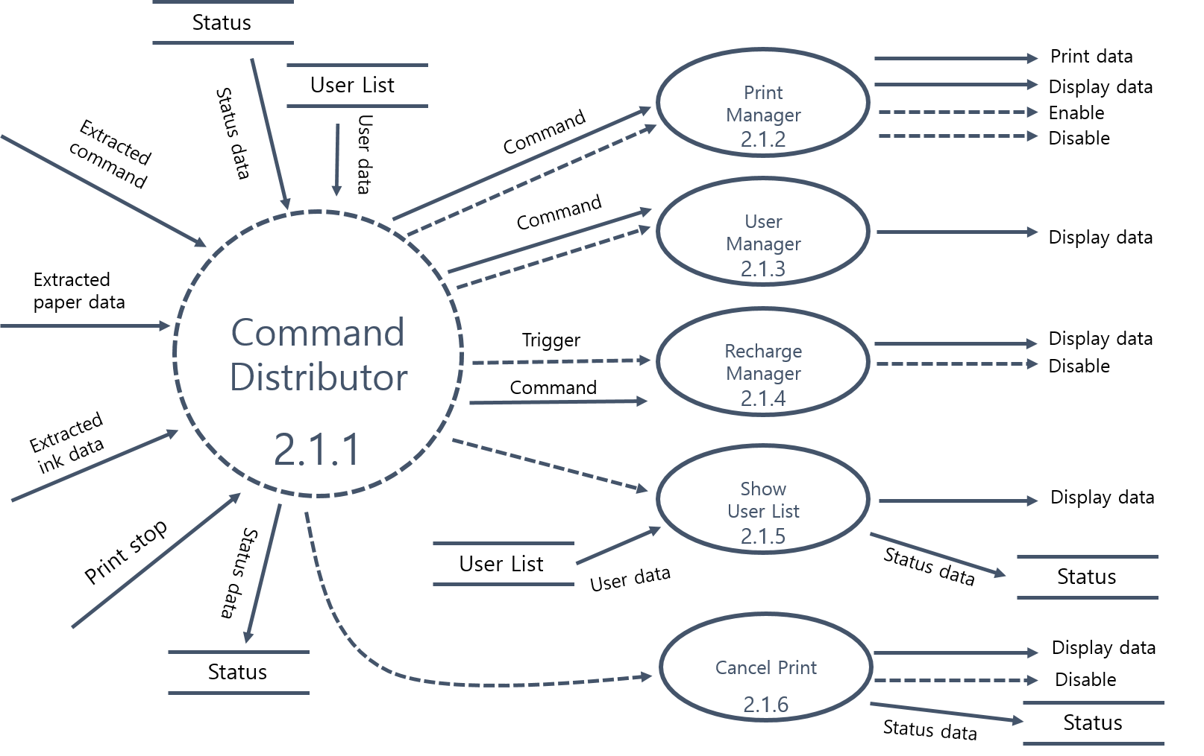

* + - 1. Process Specification
         1. Process 2.1.1

|  |  |
| --- | --- |
| **Reference No.** | **2.1.1** |
| **Name** | Command Distributor |
| **Input** | Extracted command, Extracted paper data, Extracted ink data, Print stop, User data , Status data |
| **Output** | Print data , Status data |
| **Process Description** | 전달 받은 명령어의 종류에 따라 알맞은 프로세스에게 명령을 전달하는 프로세스 |

* + - * 1. Process 2.1.2

|  |  |
| --- | --- |
| **Reference No.** | **2.1.2** |
| **Name** | Print Manager |
| **Input** | Command |
| **Output** | Print data, Display data |
| **Process Description** | 프린트 명령을 받아 프린트 가능여부를 확인하여 처리하는 프로세스 |

* + - * 1. Process 2.1.3

|  |  |
| --- | --- |
| **Reference No.** | **2.1.3** |
| **Name** | User Manager |
| **Input** | Command |
| **Output** | Display data |
| **Process Description** | 유저 등록, 삭제 명령을 받아 처리하는 프로세스 |

* + - * 1. Process 2.1.4

|  |  |
| --- | --- |
| **Reference No.** | **2.1.4** |
| **Name** | Recharge Manager |
| **Input** | Command |
| **Output** | Display data |
| **Process Description** | 충전 명령을 받아 처리하는 프로세스 |

* + - * 1. Process 2.1.5

|  |  |
| --- | --- |
| **Reference No.** | **2.1.5** |
| **Name** | Show User |
| **Input** | User data |
| **Output** | Display data , Status data |
| **Process Description** | 현재 등록되어 있는 유저의 목록의 출력을 위하여 처리하는 프로세스 |

* + - * 1. Process 2.1.6

|  |  |
| --- | --- |
| **Reference No.** | **2.1.6** |
| **Name** | Cancel Print |
| **Input** | - |
| **Output** | Display data , Status data |
| **Process Description** | 출력을 취소 하는 프로세스 |

* + - 1. Data Dictionary

|  |  |  |
| --- | --- | --- |
| **Data Name** | **Description** | **Format / Type** |
| Extracted command | 입력된 명령어 | String |
| Extracted paper data | 프린터에 있는 용지의 잔량 | Int |
| Extracted ink data | 프린터에 있는 잉크의 잔량 | Int |
| Print stop | 입력된 출력 중단 명령 | Boolean |
| Print data | 프린터에 전달할 데이터 | File |
| Display data | 스크린 화면에 출력하기 위해 전달할 데이터 | Structure  - String message  - Int ink  - Int paper - String printData  - String time  - String status  - Array content  - Array userList |
| User data | 등록되어 있는 유저 데이터 | Array |
| Command | 사용자의 명령어 | String |
| Status data | 프로세스들의 현재 상태 | Structure  - Boolean UM  - Boolean PM  - Boolean RM - Boolean CP  - Boolean SUL  (UM: User Manager,  PM: Printer Manager,  RM: Recharge Manager,  CP: Cancel Print  SUL: Show User List)  -Boolean isPrintRunning  -Boolean isCharging |

* + - 1. State Transition Diagram (*Controller 2.1.1)*

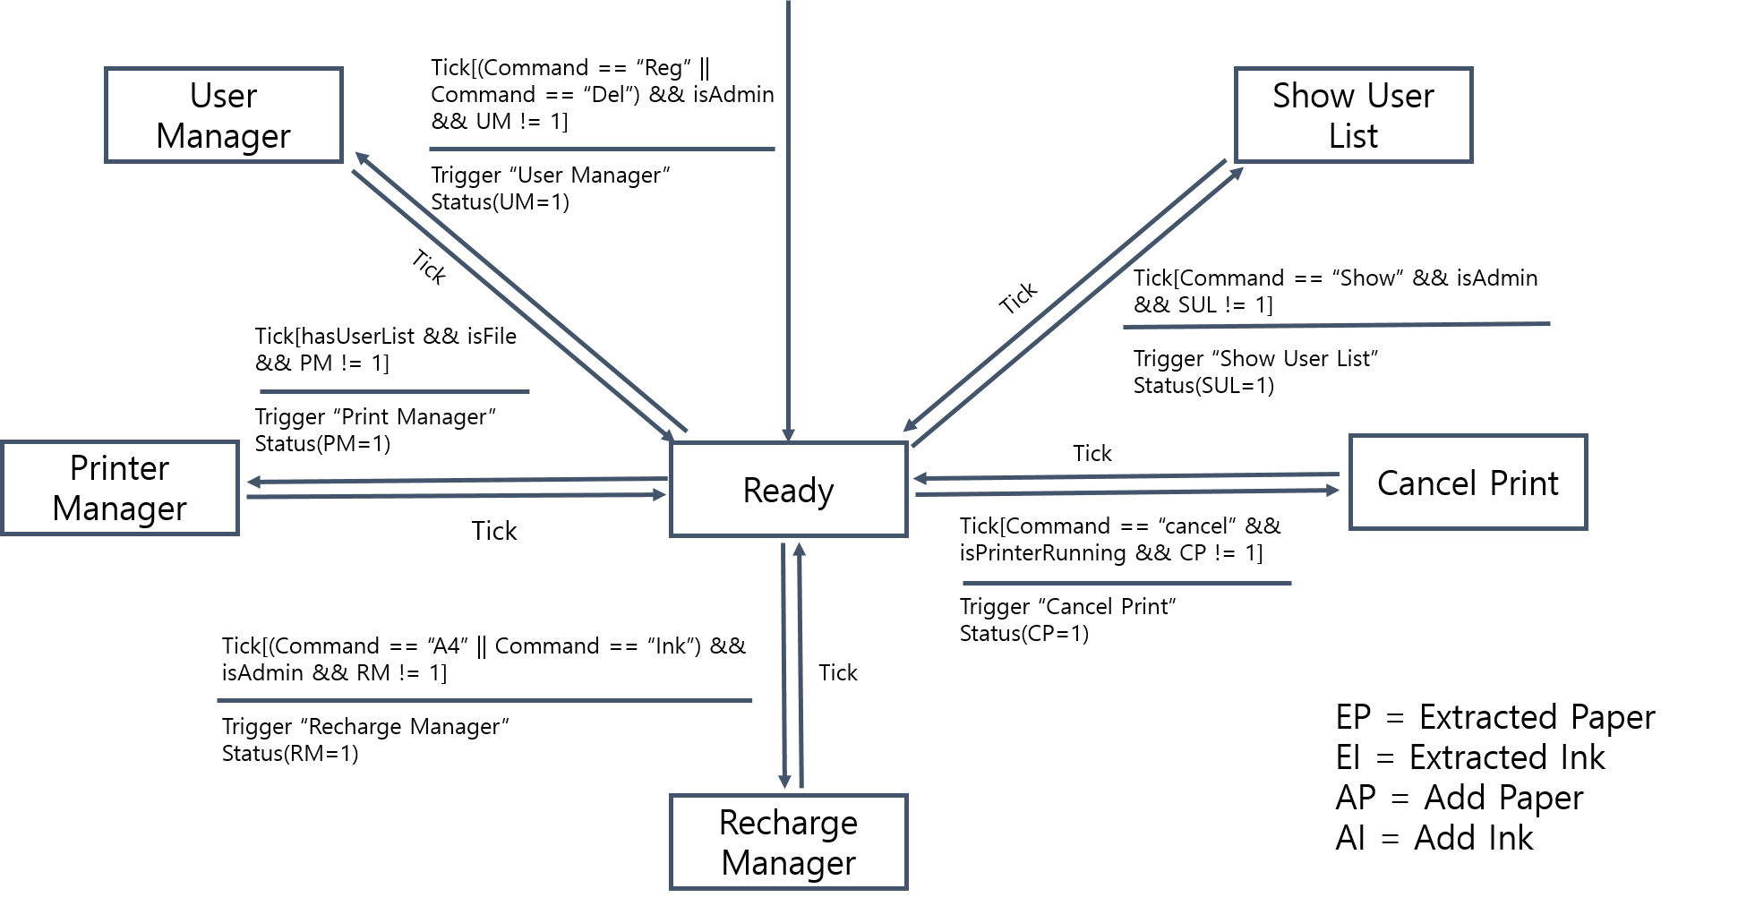

* + 1. DFD Level 4
       1. DFD

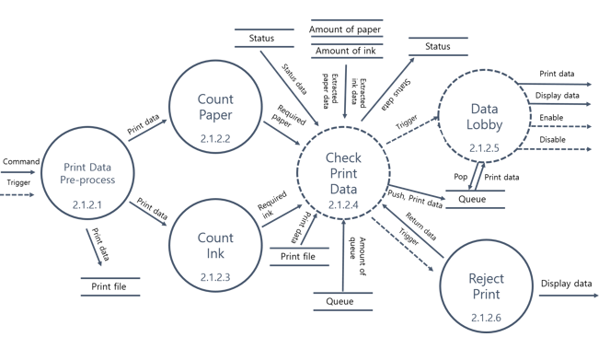

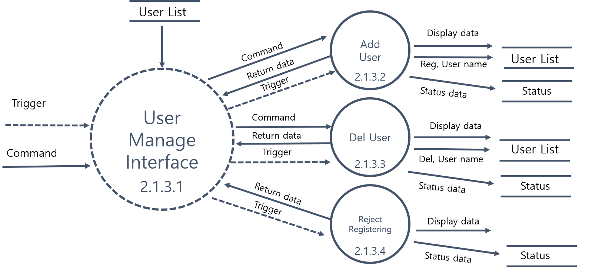

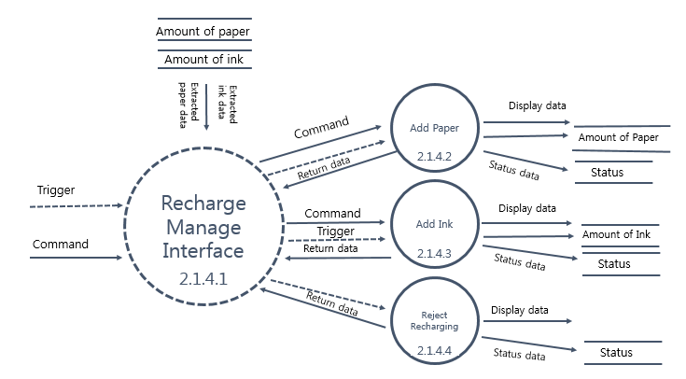

* + - 1. Process Specification
         1. Process 2.1.2.1

|  |  |
| --- | --- |
| **Reference No.** | **2.1.2.1** |
| **Name** | Print Data Pre-process |
| **Input** | Command |
| **Output** | Print data |
| **Process Description** | 전달 받은 데이터를 전처리하기 위한 프로세스 |

* + - * 1. Process 2.1.2.2

|  |  |
| --- | --- |
| **Reference No.** | **2.1.2.2** |
| **Name** | Count Paper |
| **Input** | Print data |
| **Output** | Required paper |
| **Process Description** | 프린트에 필요한 용지를 세는 프로세스 |

* + - * 1. Process 2.1.2.3

|  |  |
| --- | --- |
| **Reference No.** | **2.1.2.3** |
| **Name** | Count Ink |
| **Input** | Print data |
| **Output** | Required ink |
| **Process Description** | 프린트에 필요한 잉크를 세는 프로세스 |

* + - * 1. Process 2.1.2.4

|  |  |
| --- | --- |
| **Reference No.** | **2.1.2.4** |
| **Name** | Check Print Data |
| **Input** | Required paper, Required ink, Extracted paper data, Extracted ink data, Print data, Status data, Return data |
| **Output** | Push, Print data, Status data |
| **Process Description** | 현재 잉크와 용지 잔량으로 파일을 출력할 수 있을지 검사하는 프로세스 |

* + - * 1. Process 2.1.2.5

|  |  |
| --- | --- |
| **Reference No.** | **2.1.2.5** |
| **Name** | Data Lobby |
| **Input** | Print data |
| **Output** | Print data, Display data , Pop |
| **Process Description** | 기존에 대기 중인 파일이 있는지 확인하고 순서에 맞는 데이터를 전달하는 프로세스 |

* + - * 1. Process 2.1.2.6

|  |  |
| --- | --- |
| **Reference No.** | **2.1.2.6** |
| **Name** | Reject Print |
| **Input** | - |
| **Output** | Display data , Return data |
| **Process Description** | 출력이 불가능한 파일을 처리하는 프로세스 |

* + - * 1. Process 2.1.3.1

|  |  |
| --- | --- |
| **Reference No.** | **2.1.3.1** |
| **Name** | User Manage Interface |
| **Input** | Command, Return data, User info |
| **Output** | Command |
| **Process Description** | 전달받은 명령의 종류에 따라 명령을 전달하는 프로세스 |

* + - * 1. Process 2.1.3.2

|  |  |
| --- | --- |
| **Reference No.** | **2.1.3.2** |
| **Name** | Add User |
| **Input** | Command |
| **Output** | Display data ,Return Data, Reg, User name, Status Data |
| **Process Description** | User List에 새로운 사용자를 등록하는 프로세스 |

* + - * 1. Process 2.1.3.3

|  |  |
| --- | --- |
| **Reference No.** | **2.1.3.3** |
| **Name** | Del User |
| **Input** | Command |
| **Output** | Display data , Return data, Del, User data, Status Data |
| **Process Description** | User List에서 사용자를 삭제하는 프로세스 |

* + - * 1. Process 2.1.3.4

|  |  |
| --- | --- |
| **Reference No.** | **2.1.3.4** |
| **Name** | Reject Registering |
| **Input** | - |
| **Output** | Display data , Return data, Status data |
| **Process Description** | 이미 등록된 사용자를 등록하려 하거나, 존재하지 않는 사용자를 삭제하려 하는 예외상황을 처리하는 프로세스 |

* + - * 1. Process 2.1.4.1

|  |  |
| --- | --- |
| **Reference No.** | **2.1.4.1** |
| **Name** | Recharge Manage Interface |
| **Input** | Command , Extracted ink data, Extracted paper data, Return data |
| **Output** | Command |
| **Process Description** | 전달받은 명령의 종류에 따라 명령을 전달하는 프로세스 |

* + - * 1. Process 2.1.4.2

|  |  |
| --- | --- |
| **Reference No.** | **2.1.4.2** |
| **Name** | Add Paper |
| **Input** | Command |
| **Output** | Display data , Status data, changed paper, Return data |
| **Process Description** | 용지를 추가하는 프로세스 |

* + - * 1. Process 2.1.4.3

|  |  |
| --- | --- |
| **Reference No.** | **2.1.4.3** |
| **Name** | Add Ink |
| **Input** | Command |
| **Output** | Display data , Status data, changed ink, Return data |
| **Process Description** | 잉크를 추가하는 프로세스 |

* + - * 1. Process 2.1.4.4

|  |  |
| --- | --- |
| **Reference No.** | **2.1.4.4** |
| **Name** | Reject Recharging |
| **Input** | - |
| **Output** | Display data , Status data, Return data |
| **Process Description** | 최대 허용치를 초과하도록 충전을 요구하는 예외상황을 처리하는 프로세스 |

* + - 1. Data Dictionary

|  |  |  |
| --- | --- | --- |
| **Data Name** | **Description** | **Format / Type** |
| Extracted paper data | 프린터에 있는 용지의 잔량 | Int |
| Extracted ink data | 프린터에 있는 잉크의 잔량 | Int |
| Print data | 프린터에 전달할 데이터 | File |
| Display data | 스크린 화면에 출력하기 위해 전달할 데이터 | Structure  - String message  - Int ink  - Int paper - String printData  - String time  - String status  - Array content  - Array userList |
| Required paper | 파일을 출력할 때 필요한 용지의 수 | Int |
| Required ink | 파일을 출력할 때 필요한 잉크의 수 | Int |
| Command | 사용자의 명령어 | String |
| Command | 사용자의 명령어 | String |
| Command | 사용자의 명령어 | String |
| Extracted paper data | 프린터에 있는 용지의 잔량 | Int |
| Extracted ink data | 프린터에 있는 잉크의 잔량 | Int |
| Status data | 프로세스들의 현재 상태 | Structure  - Boolean UM  - Boolean PM  - Boolean RM - Boolean CP  - Boolean SUL  (UM: User Manager,  PM: Printer Manager,  RM: Recharge Manager,  CP: Cancel Print  SUL: Show User List)  -Boolean isPrintRunning  -Boolean isCharging |
| Amount of queue | Que에 저장된 데이터의 양 | Int |
| Push | Queue에 저장하는 데이터 | File |
| Pop | Queue에서 꺼낸 데이터 | File |
| Return data | 작업이 완료 되었음을 알리는 데이터 | Boolean |
| User info | 등록된 사용자 정보 | Array |
| Reg | 등록 명령 문자열 | String |
| Del | 삭제 명령 문자열 | String |
| User name | 적용할 사용자 이름 | String |
| Changed ink | 변경된 잉크의 양 | Int |
| Changed paper | 변경된 용지의 양 | Int |

* + - 1. State Transition Diagram
         1. STD for Controller 2.1.2.4

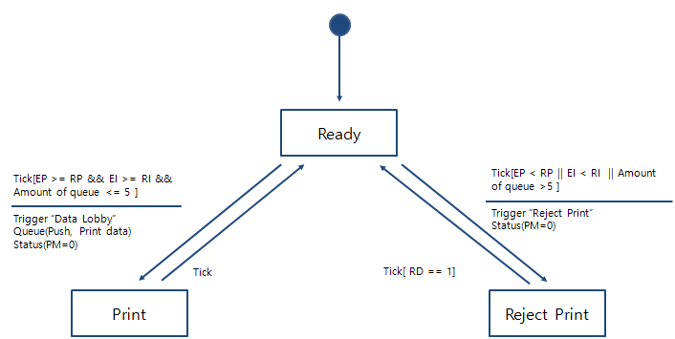

* + - * 1. STD for Controller 2.1.2.5

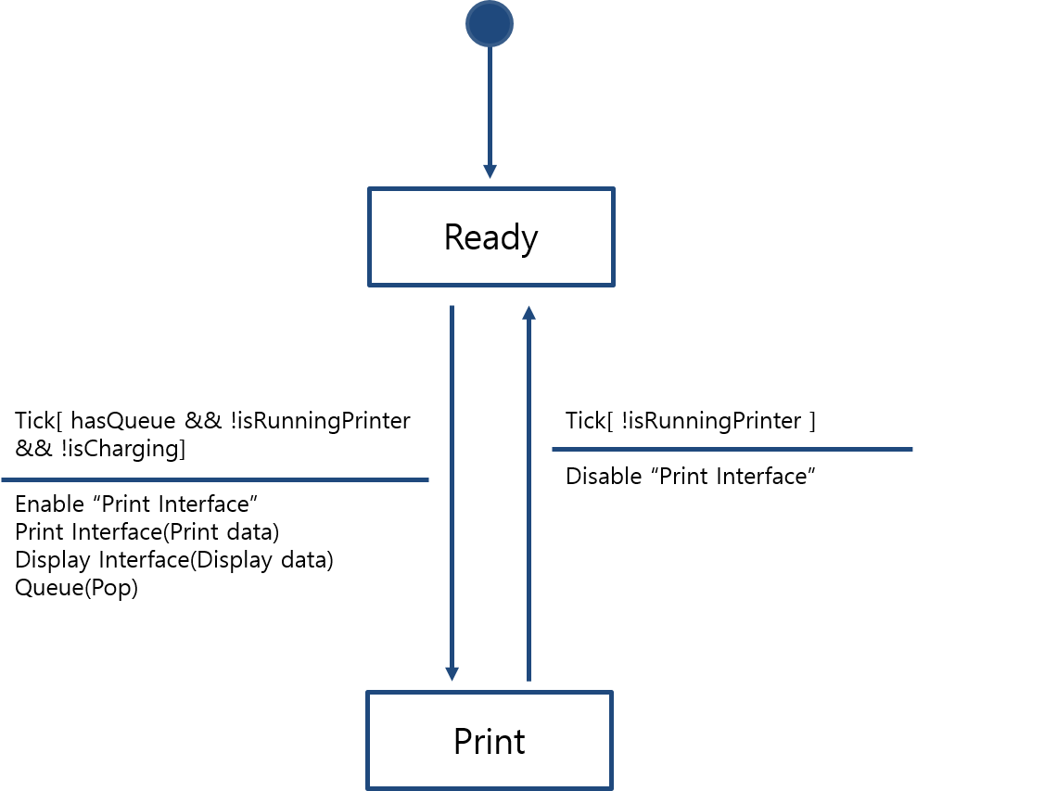

* + - * 1. 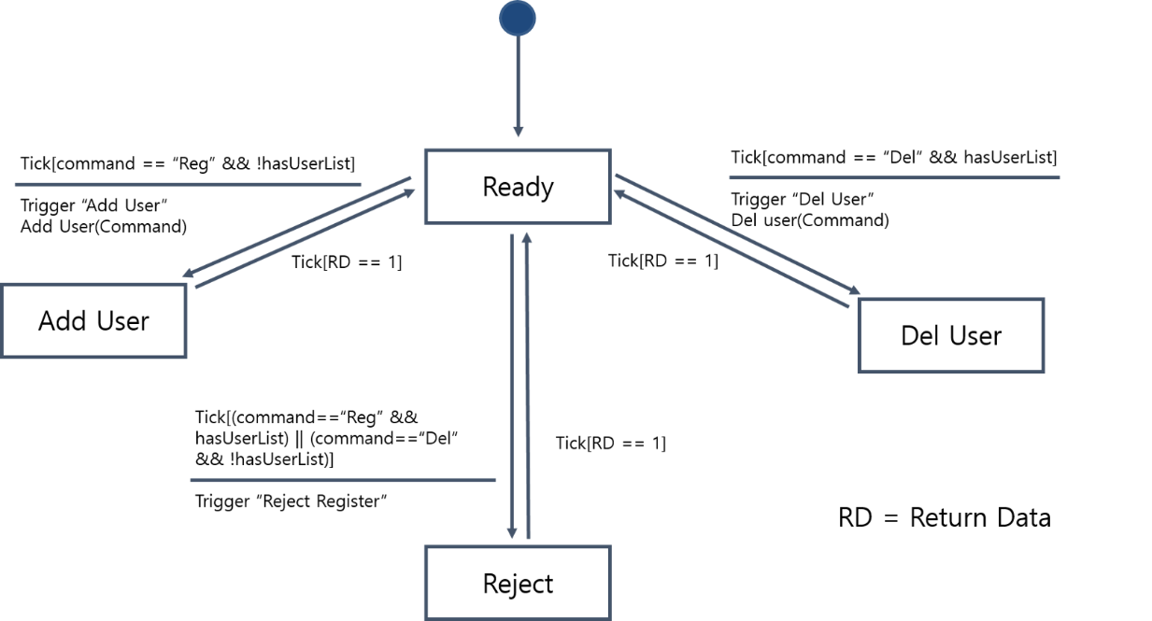STD for Controller 2.1.3.1
        2. 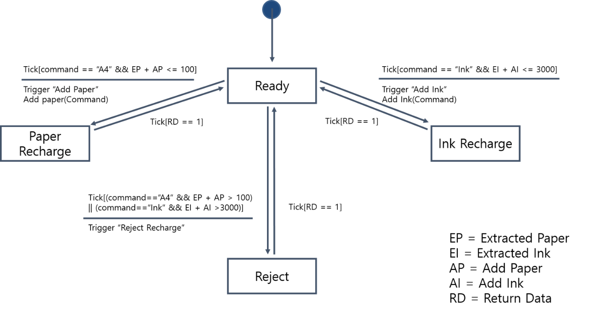STD for Controller 2.1.4.1
    1. Overall DFD